113年11月25日餐點照片
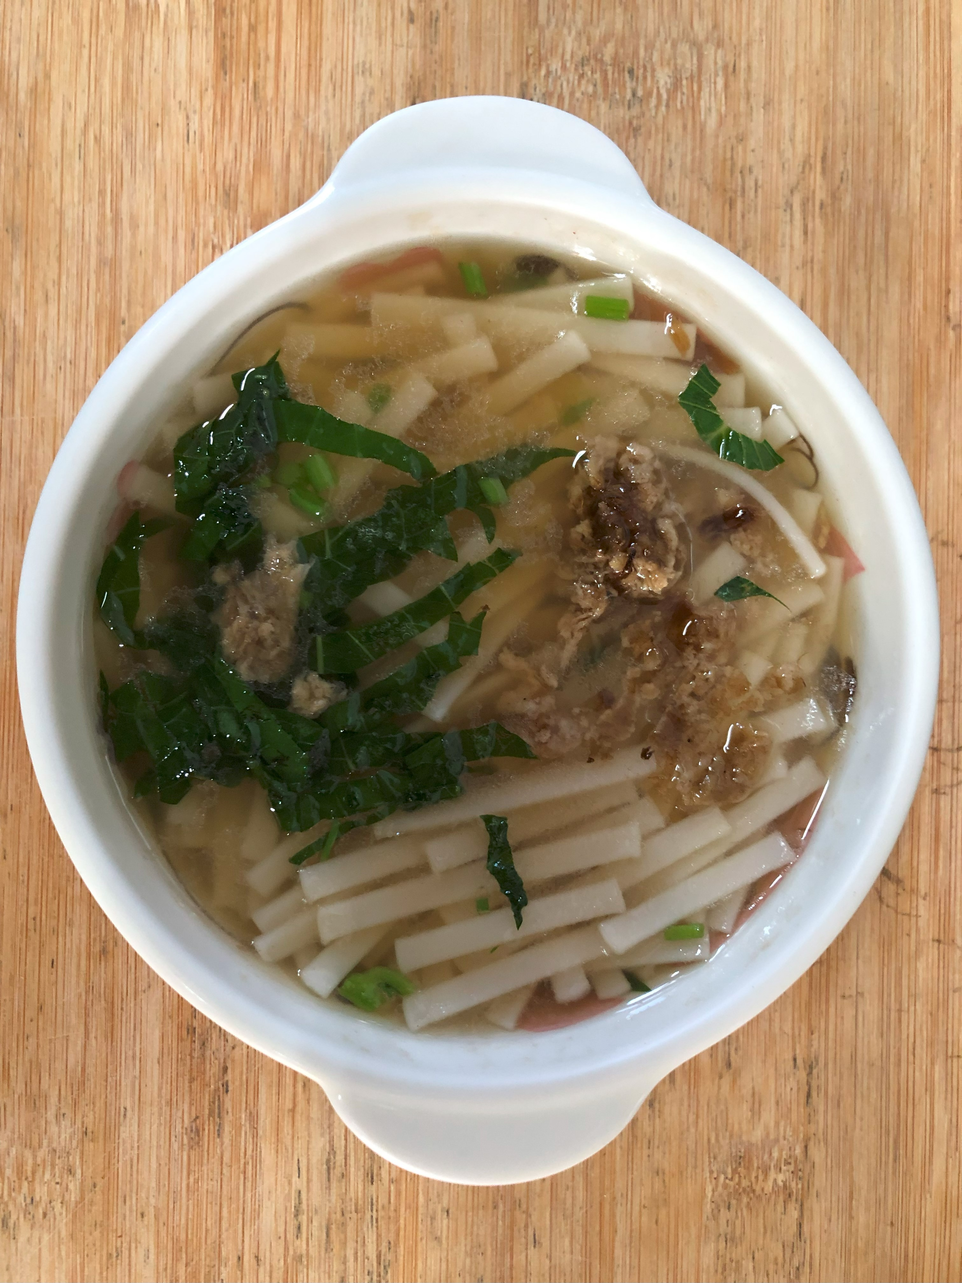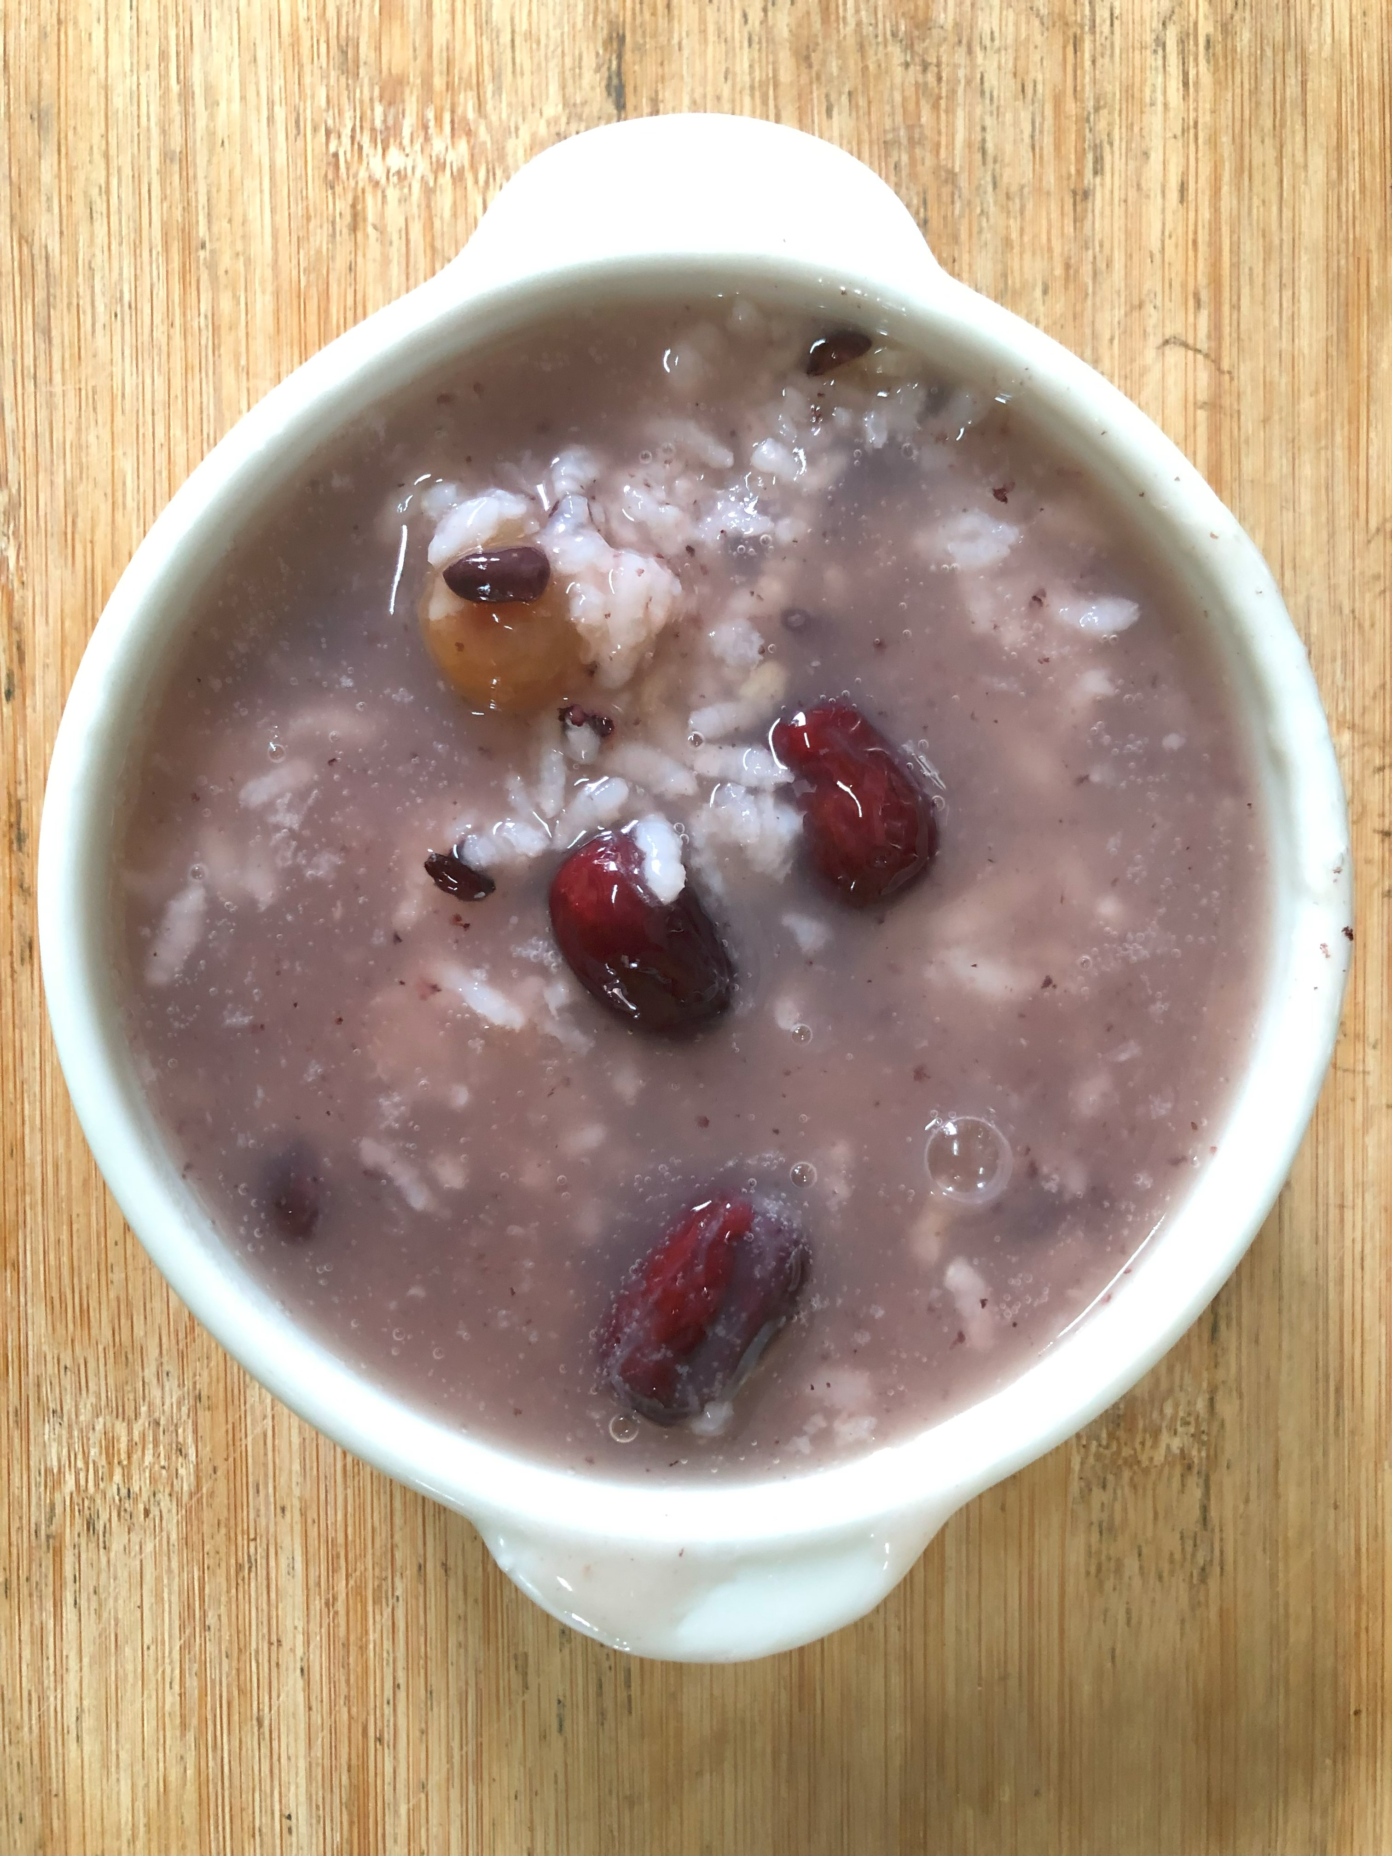
早餐(鍋燒烏龍麵) 下午點心(紫米八寶粥)
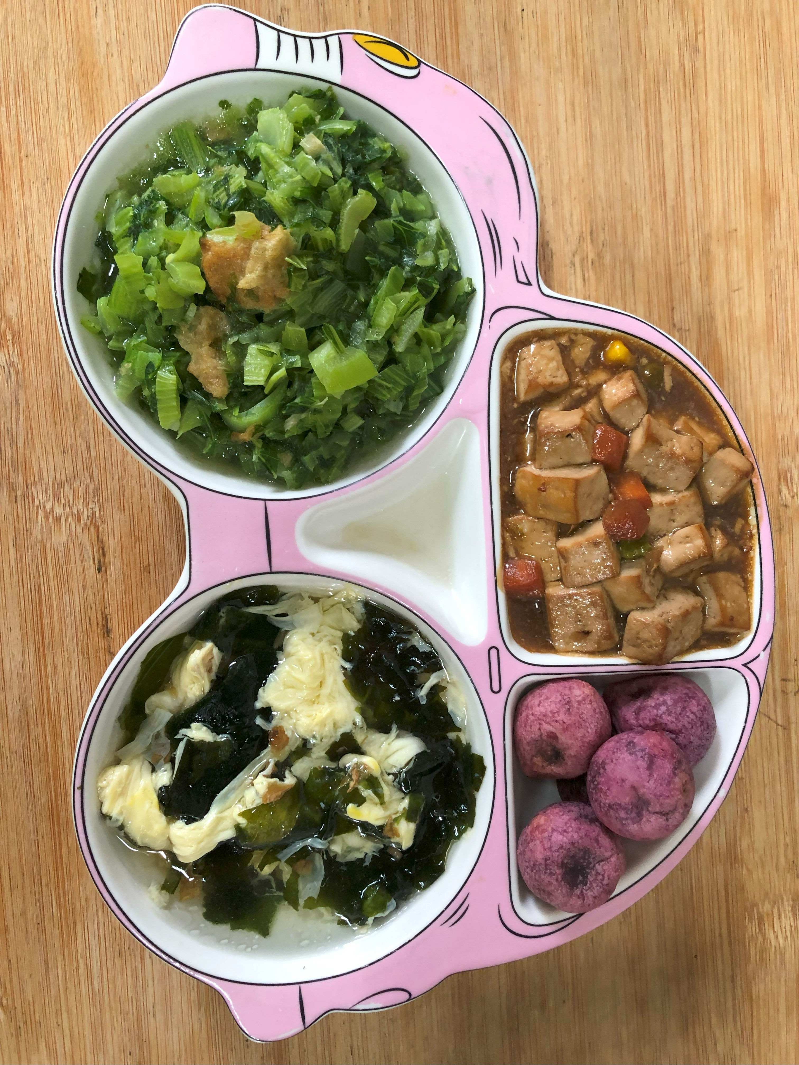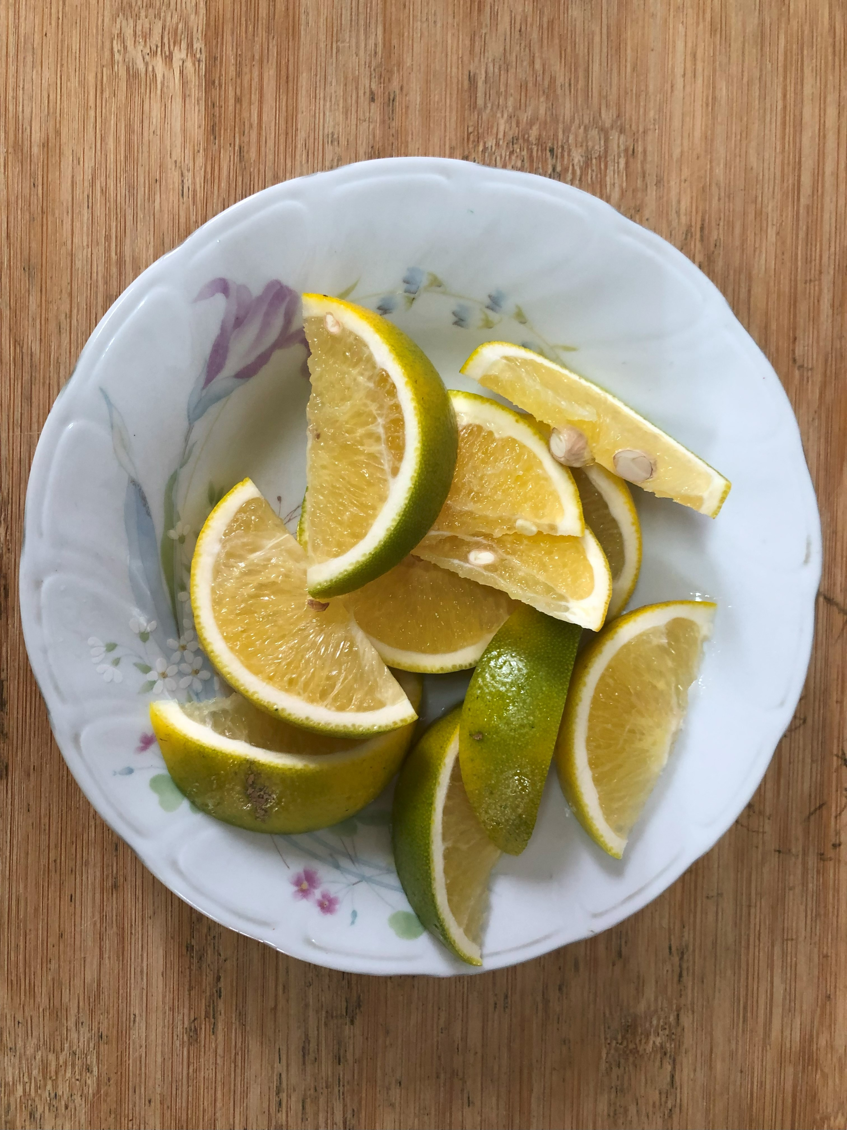
午餐(地瓜球、紅燒豆腐煲、炒青菜、紫菜蛋花湯、水果)

